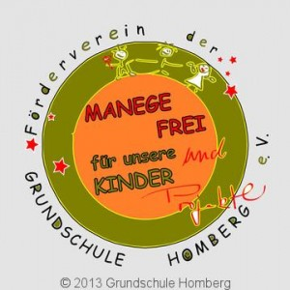

OVAG
Vereins-Aktion 2017

Projektbeschreibung:

Zirkusprojekt im Mitmachzirkus „Phantasia“

Im September 2017 ermöglichen wir den Kindern unserer Schule die Teilnahme am Mitmachzirkus „Phantasia“.
Das Projekt gibt den Kindern die Gelegenheit, ihre eigenen Fähigkeiten und Grenzen kennenzulernen und zu erweitern.
Insbesondere benachteiligte Kinder haben hier die Chance ohne Konkurrenz und ohne Bewertung ihre Stärken kennenzulernen. Dadurch bekommen die Kinder Anerkennung und ein neues Selbstwertgefühl.

Jetzt schon vormerken:

Das Voting startet am 20.05.2017, erst dann kann unter www.wir-fuer-oberhessen.de für das Projekt, bis zum 30.06.2017, abgestimmt werden.

